**Panda Framework**

**～企业级Java Web系统开发框架～**

**2017年5月**

**目录**

1 Panda开发框架介绍 3

1.1 概要 3

1.2 特点和优点 3

1.3 Panda Framework开发框架的开发效果 5

1.4 使用Panda Framework的系统构成图 6

1.5 Panda Framework的构成 7

2 代码生成器的介绍 8

2.1 代码生成器的概要 8

2.2 使用代码生成器的效果 9

2.3 代码生成器可以生成的业务功能 10

2.4 代码生成器生成的WEB画面迁移图 11

2.5 代码生成器生成的WEB画面截图 12

# **Panda开发框架介绍**

## **概要**

Panda Framework是一个小而全，可扩展的开发框架。主要用于建立企业级的Java Web应用系统。该框架旨在简化整个开发周期（设计，建设，部署，以及维护应用），降低开发费用，提高产品质量。

## **特点和优点**

1. **自动生成大量源代码**  
   使用Panda Framework的代码生成器，可以自动生成大量的源代码(Action/Dao/Bean/View)，极大幅度的削减开发费用。
2. **不需要编写SQL**（※复杂的SQL除外）  
   根据数据结构定义XML文件，可以自动生成关于表创建的SQL，数据存储的SQL和JAVA源代码。利用这些自动生成的代码，可以轻松的创建数据库。
3. **HTML画面⇒PDF报表转换功能**  
   不需要使用商用的PDF报表制作工具专门制作报表画面。使用Nuts的HTML⇒PDF转换功能， 可以直接把HTML画面转换为PDF报表，大幅削减开发费用。
4. **业务逻辑的开发简单**  
   开发人员利用Panda Framework的各种功能，可以集中精力开发业务逻辑。「检索、列表、显示、追加、变更、删除」这样的基本功能都已经被模板化，利用这些模板可以很轻松的制作业务逻辑。
5. **提高工作效率和程序质量**  
   在自动生成的源代码的基础上进行开发，可以最大化的提高工作效率，提高程序代码质量。
6. **易投入、易使用**  
   大量丰富的文档及样本使得框架的初期投入费用大为减少。

## **Panda Framework开发框架的开发效果**

使用Panda Framework，可以大幅提高项目开发及维护效率。

**J2EE WEB系统的开发费用和 Panda Framework****的利用效果对比**

**减少开发费用**

**・开发源代码的自动生成**

**・模板化的业务逻辑开发方式**

**・HTML画面⇒PDF报表生成**

**降低开发风险**

**・有实际经验的处理方式**

**・现有共通资源的利用**

**・短时间的项目原型开发**

**维护**

**测试**

**制造**

**设计**

**需求定义**

**费用**

## **使用Panda Framework的系统构成图**

**SQL**

**Web Browser**

**User Interface**

**（ＨＴＭＬ/AJAX）**

**HTTP(S)**

**Data Store**

**Data**

**Tomcat / WebSphere**

**or Google App Engine**

**View**

**Action**

**Control & Interceptor**

**Business Logic**

**Generated Module**

**Panda Framework**

**IOC / AOP / MVC / DAO**

## **Panda Framework的构成**

Panda Framework主要由以下模块构成。

|  |  |
| --- | --- |
| 模块 | 说明 |
| panda-core | 这是Panda框架中最基础的部分，它包含了类似apache-commons的许多有用的类。 |
| panda-gear | IOC/MVC模块。类似Spring-MVC, Struts2。包含了一些常用的Taglib。 |
| panda-html | 包含了jQuery, Bootstrap, 以及panda-gear中一些taglib所需要的css/javascript。 |
| panda-rail | 扩展模块。包含了实现CRUD的基础模板类，用户认证/权限管理的基础类，和一些其他的有用的类。 |
| panda-soup | ASM/AOP模块。 |
| panda-tube | Web Service API的客户端（WordPress XMP-RPC）。 |
| panda-tool | 源代码生成器。可以自动生成Entity类, Query类, Dao类, Action类, View的Freemarker(HTML)模板文件。 |

# **代码生成器的介绍**

## **代码生成器的概要**

代码生成器根据画面和数据定义XML文件以及模板文件自动生成数据浏览，修改变更的WEB应用程序代码。输入/表示项目、数据的类型・长度・格式都可以根据客户的要求进行设置及调整。

业务逻辑的具体处理、更新時的排他验证以及追加時的重复验证等的功能，都会提供相关的模板给开发人员进行参考。在自动生成的源代码的基础上进行开发，可以最大化的提高工作效率，提高程序代码质量。

画面・数据定义XML

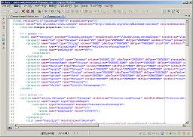

自动生成源代码

JAVA

* Bean class
* DAO class
* Action class

画面和文本资源

* *.ftl
* *.txt

DB相关

* 表创建DDL SQL

浏览器

(Chrome, Firefox, IE, Safari)

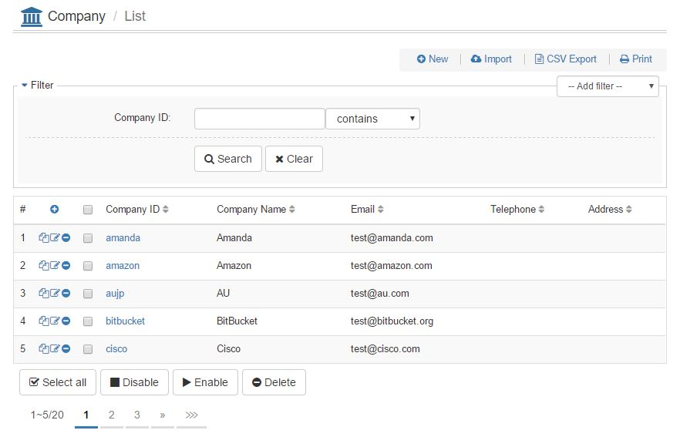

## **使用代码生成器的效果**

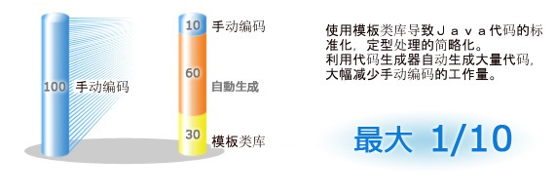

## **代码生成器可以生成的业务功能**

如表所示，代码生成器可以生成以下的业务功能。并且，以这些业务功能为模板可以制定符合客户需要的特定业务功能。

|  |  |  |
| --- | --- | --- |
| No. | 业务功能名称 | 说明 |
| 1 | 检索功能 | 数据检索。 |
| 2 | 列表显示功能 | 检索结果以列表方式显示，支持排序和分页。 |
| 3 | 列表印刷显示功能 | 数据列表用于印刷的显示功能。 |
| 4 | 列表CSV汇出功能 | 数据列表以CSV格式汇出的功能。 |
| 5 | 详细显示功能 | 数据的详细内容的显示功能。 |
| 6 | 详细印刷显示功能 | 数据的详细内容用于印刷的显示功能。 |
| 7 | 追加功能 | 数据的追加功能。 |
| 8 | 拷贝功能 | 数据的拷贝功能。 |
| 9 | 变更功能 | 数据的变更功能。 |
| 10 | 删除功能 | 数据的删除功能。 |
| 11 | CSV文件汇入功能 | 把多条数据CSV文件中导入数据库的功能。 |
| 12 | 批处理功能 | 多条数据的批处理功能。 |

## **代码生成器生成的WEB画面迁移图**

省略可

检索

列表画面

变更

输入画面

其他处理

输入画面

拷贝追加

输入画面

变更

确认画面

其他处理

确认画面

拷贝追加

确认画面

变更

完成画面

其他处理

完成画面

拷贝追加

完成画面

删除

确认画面

删除

完成画面

批处理

确认画面

批处理

完成画面

变更

删除

其他处理

拷贝追加

批处理

追加

输入画面

追加

确认画面

追加

完成画面

追加

详细

表示画面

## **代码生成器生成的WEB画面截图**

1. **检索列表画面**



1. **详细显示画面**

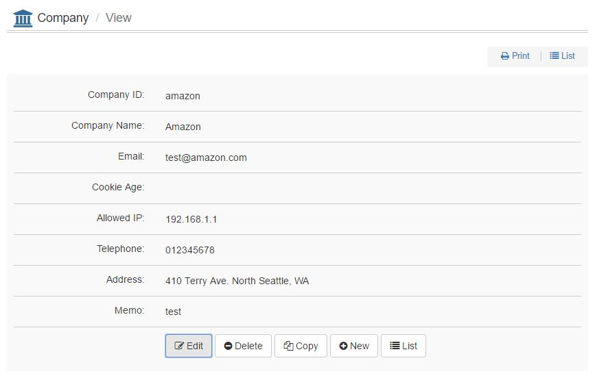

1. **追加输入画面**

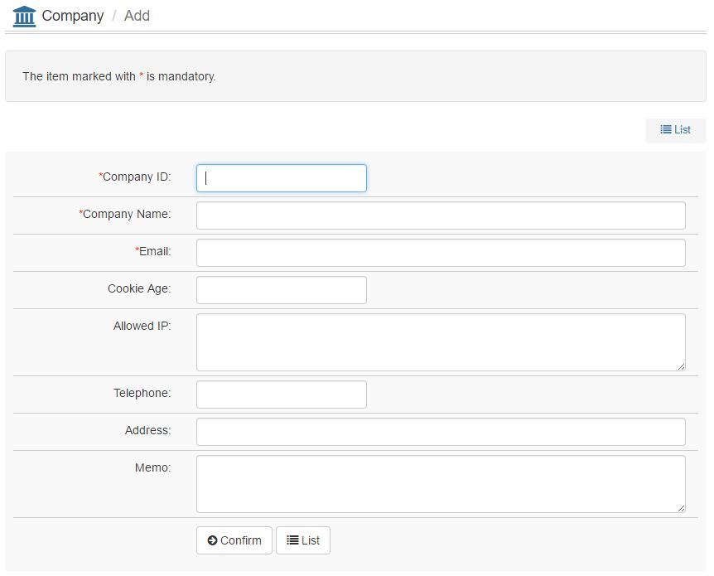

1. **追加确认画面**

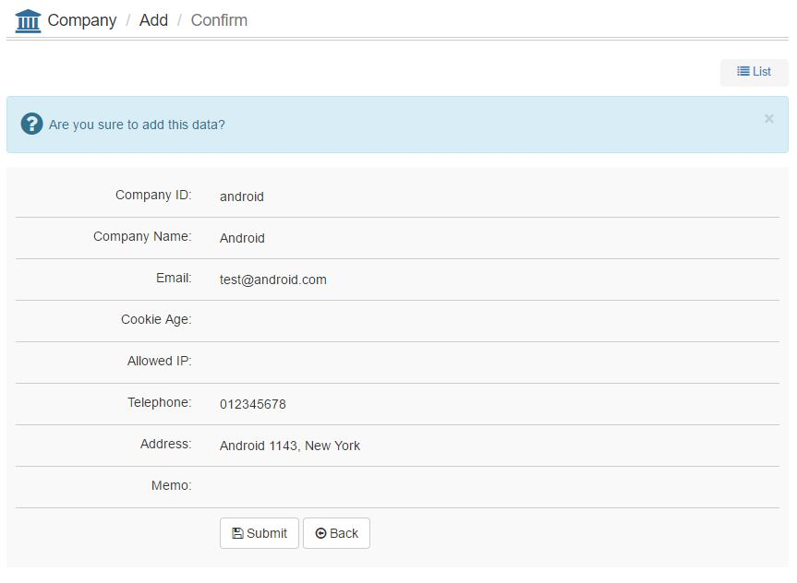

1. **追加完成画面**

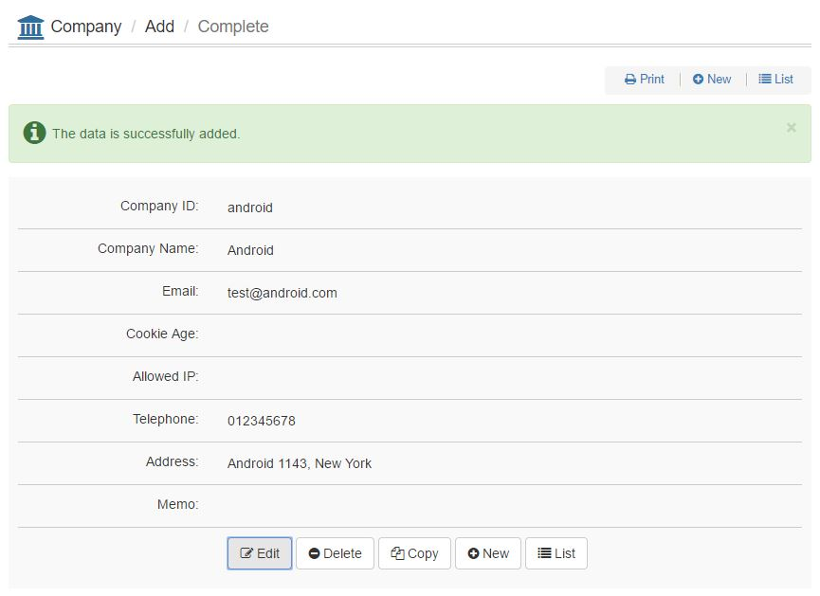

1. **変更输入画面**

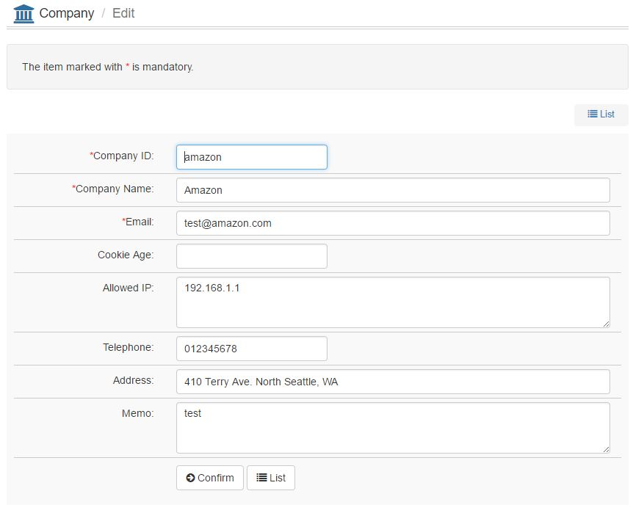

1. **変更确认画面**

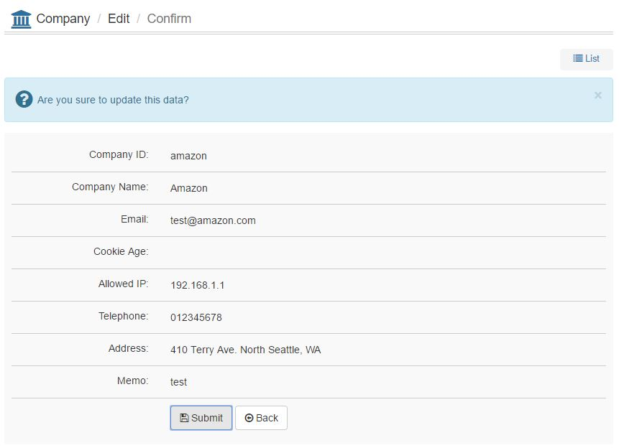

1. **変更完成画面**

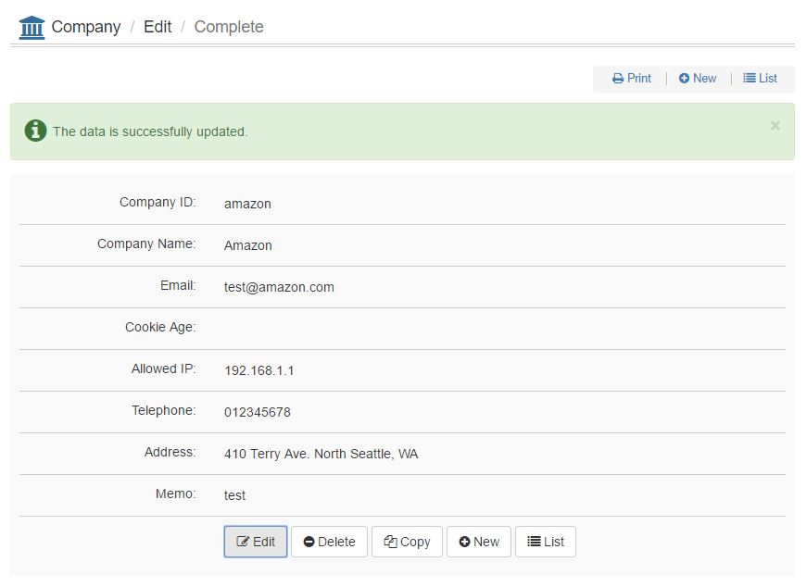

1. **削除确认画面**

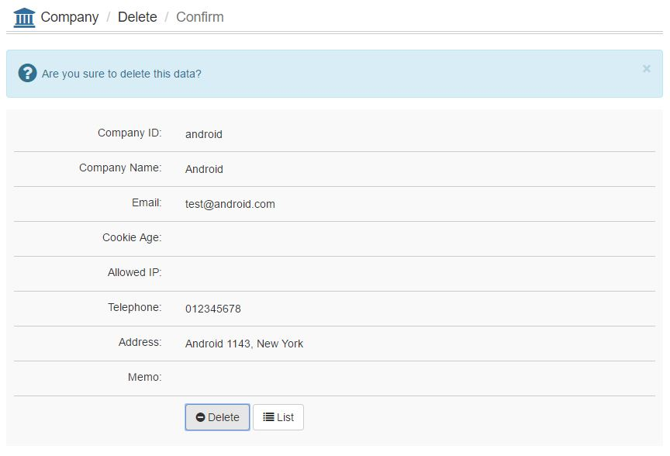

1. **削除完成画面**

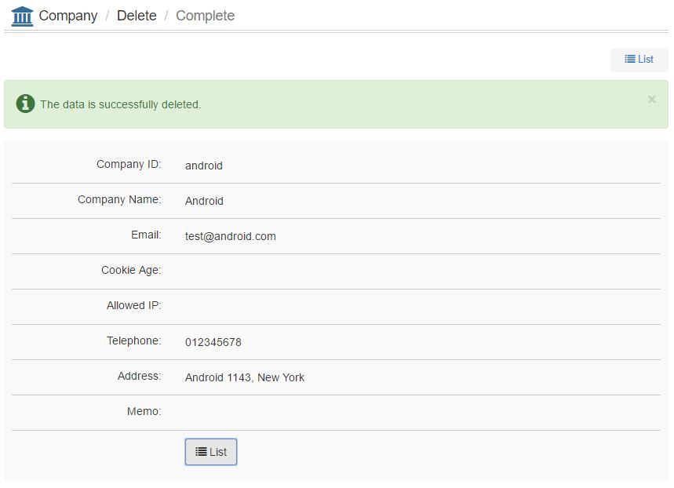

1. **批处理削除确认画面**

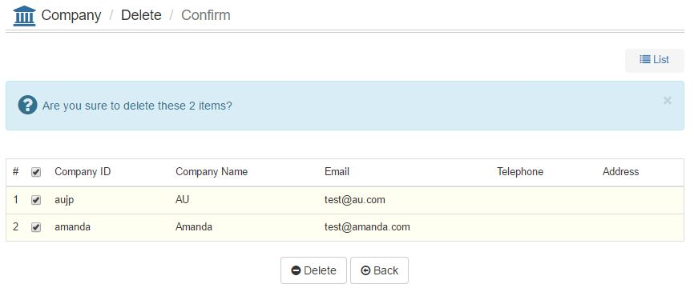

1. **批处理削除完成画面**



 